Тест по теме «Русь в 9 – первой половина 12века»

Вариант 1
1. Древнерусское государство сложилось в:
а) конце IX века б) начале IX века в) конце VIII века

2. Племенной союз восточных славян:
а) древляне б) печенеги в) хазары г) мордва

3. Крещение Руси связано с именем:
а) князя Ярослава Мудрого б) князя Святослава, в) князя Владимира Святославовича

4. Расположите в хронологическом порядке следующие события:
а) правление княгини Ольги
б) образование Древнерусского государства
в) принятие христианства
г) правление князя Ярослава Мудрого

5.Создатели славянской письменности, "славянские апостолы", как их именовали:
а) Кирилл и Мефодий б) Петр и Павел в) Флор и Лавр г) Борис и Глеб

6.Соотнесите названия и определения:
1) полюдье а) войско киевского великого князя
2) погост б) объезд киевским князем с дружиной своих земель для сбора дани
3) дружина в) места сбора дани, установленные реформой княгини Ольги

7.Как называется роспись по сырой штукатурке красками, разведенными на воде?
1)Миниатюра, 2)Мозаика, 3)Фреска, 4)роспись

8.«Русская правда» в Древней Руси – это:
а) первая древнерусская летопись
б) сборник законов Древнерусского государства
в) название международного договора Руси и Византии
г) литературное произведение, написанное киевским князем

9.Причиной убийства князя Игоря древлянами стала(о):
а) месть за гибель их соплеменников в неудачном походе князя на Византию
б) грубое нарушение князем договора о полюдье
в) изменение князем порядка сбора дани

10.Религиозные верования у восточных славян:
а) христианство б)язычество в) ислам г) буддизм

11. Прочитайте отрывок из летописи и напишите имя князя, о котором идет речь:

«Заложил…город великий, у того же града Золотые ворота; заложил и церковь Святой Софии, митрополию, и затем церковь на Золотых воротах – святой Богородицы благовещения, затем монастырь святого Георгия и святой Ирины. И стала при нем вера христианская плодиться т расширяться, и черноризцы стали умножаться, и монастыри появляться. И любил…церковные уставы, попов любил немало, особенно же черноризцев, и книги любил, читая их часто и ночью и днем. И собрал писцов многих, и переводили они с греческого на славянский язык. И написали они книг множество, ими же поучаются верующие люди и наслаждаются учением божественным…Отец ведь его Владимир землю вспахал и размягчил, то есть крещением просветил. Этот же засеял книжными словами сердца верующих людей, а мы пожинаем учение, принимая книжное».

12. Чем украшались храмы в Древней Руси. Выберите несколько ответов.
а) икона б) мозаика в) миниатюра г) береста д) фреска

13. Ярослав княжил в Киеве в:
а) 1015—1019 гг. в) 1019—1054 гг.
б) 1019—1036 гг. г) 1036—1054 гг.

14. Название общины в Древней Руси:
а) вервь б) быт в) вече г) жито

15. Термины "уроки" и "погосты" связаны с правлением
1) Рюрика 2) Игоря 3) Олега 4) Ольги

Дайте определение терминам:

1. Народное ополчение
2. Вервь
3. Вотчина
4. 1019-1054г.
5. 988г.

Тест по теме «Русь в 9 – первой половина 12века»

Вариант 2

1. Полюдье – это:
а) объезд князем с дружиной подвластных земель для сбора дани
б) соседская община, в) запись событий по годам

2. Название общины в Древней Руси:
а) вервь б) быт в) вече г) жито

3. Установите соответствие между термином и его объяснением:
ТЕРМИН | ОБЪЯСНЕНИЕ
1) былины | а) разорившийся общинник, пошедший в долговую кабалу за ссуду (купу)
2) вече | б) натуральный или денежный побор с покорённых племён и народов
3) дань | в) величественные песни, прославляющие богатырей
4) закуп | г) человек, который заключил договор, согласившись работать и жить у господина на определённых условиях
5) рядович | д) народное собрание на Руси

4. Чем украшались храмы в Древней Руси. Выберите несколько ответов.
а) икона б) мозаика в) миниатюра г) береста д) фреска

5. Какое из названных произведений является летописным
1) Слово о Законе и Благодати 2) Слово о полку Игореве
3) Слово о погибели Земли Русской 4) «Повесть временных лет»

6. Расположите в хронологическом порядке следующие события:
а) убийство князя Игоря
б) крещение Руси
в) призвание варяжского князя Рюрика на Русь
г) правление князя Святослава

7. В 882 году столицей своих земель князь Олег объявил:
а) Новгород б) Киев в) Чернигов

8. Боярин – это:
а) старший дружинник, крупный землевладелец
б) глава местного управления, назначенный центральной властью
в) герой былин Древней Руси
г) высшее духовное лицо в православной церкви, глава церковного округа

9. Одним из результатов деятельности княгини Ольги было:
а) установление точного размера дани и места ее сбора
б) определение характера сдаваемой дани
в) заключение выгодного торгового договора с Византией

10. Перечислите произведения литературы и устного народного творчества в Киевской Руси. Выберите несколько ответов.
а) былины б) повести в) летописи г) житии д) рассказы

11. Прочтите отрывок из «Повести временных лет» и укажите имя князя, о котором идет речь:
« Отроки Сенельда изоделись оружием и одеждой, а мы наги. Пойдем, князь, с нами за данью, и себе добудешь, и нам». И послушал их князь – пошел к древлянам за данью и прибавил к прежней дани новую, и творили насилие над ними мужи его. Взяв дань, пошел он в своей город. Когда же шел назад, поразмыслив, сказал своей дружине: « Идите с данью домой, а я возвращусь и пособираю еще».

12. Первый свод письменных законов в Древней Руси получил название
1) Русская правда 2) Урок Ярославичам 3) Судебник 4) Соборное уложение

13.Принятие христианства на Руси произошло в:
а) 957 г. б) 980 г. в) 988 г.

14.Объезд киевским князем с дружиной своих земель для сбора дани:
а) колонизация б) полюдье в) повинности
15. Ярослав княжил в Киеве в: а) 1015—1019 гг. в) 1019—1054 гг.
б) 1019—1036 гг. г) 1036—1054 гг.

Дайте определения терминам:

1. Усобица
2. Династический брак
3. Закупы
4. 1097г.
5. 1113г.

Тест по теме «Русь в 9 – первой половина 12века»

Вариант 3.

1.Племенной союз восточных славян:
а) меря б) радимичи в) половцы г) хазары

2. Собирание мёда у восточных славян – это:
а) скотоводство б) земледелие в) бортничество г) ремесло

3. Бог грома и молнии у восточных славян:
а) Перун б) Ярило в) Зевс г) Стрибог

4. Народное собрание на Руси:
а) вервь б) вече в) ополчение г) идол

5. Соотнесите названия и определения:
1) уроки а) титул главы Русской православной церкви в Древней Руси
2) воевода б) размер дани и сама дань, установленные реформой княгини Ольги
3) митрополит в) руководитель общерусского ополчения

6. . Рассмотрите изображение и ответьте на вопрос.
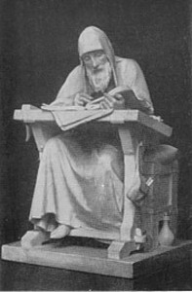
Какое произведение было им создано:
а) «Слово о Законе и Благодати» б) «Повесть временных лет» в) «Задонщина» г) «Поучение детям»

7. Княгиня Ольга ввела погосты и уроки:
а) в 882г.
б) в 945г.
в) в 964г.
г) в 1111г.

8. Установите соответствие:
1) гибель князя Святослава;  2) крещение Руси;  3) поход русов на Византию;  4) образование Киевской Руси. | а) 988 г.;  б) 882 г.;  в) 907 г.;  г) 972 г.

9. Размер дани, установленной княгиней Ольгой:
а) вервь б)мыт в) урок г)погост

10. Первые русские князья, причисленные к лику святых:
А) Владимир и Ярослав б)Олег и Игорь в) Святополк и Мстислав г) Борис и Глеб

11. Запишите имя, о котором идёт речь:
«Вернувшись домой в сопровождении византийских священников, он устроил массовое крещение жителей Киева. Перед этим были сброшены в Днепр идолы всех языческих богов».

12. С именем князя Ярослава Мудрого связано:
а) строительство Десятинной церкви в Киеве
б) заключение династических браков с европейскими королевскими домами
в) подавление восстания древлян
г) разгром Хазарского царства

13.
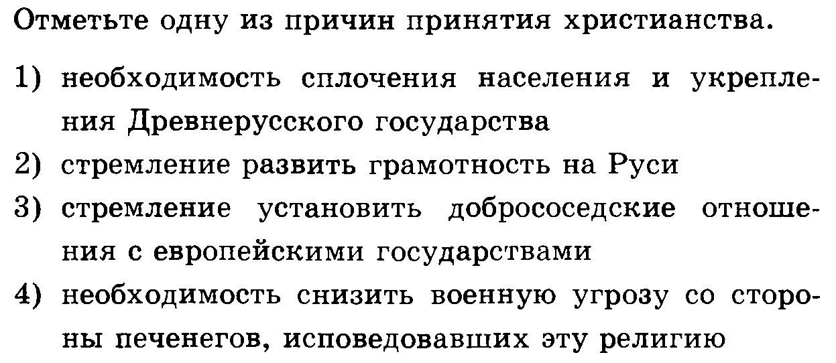

14.
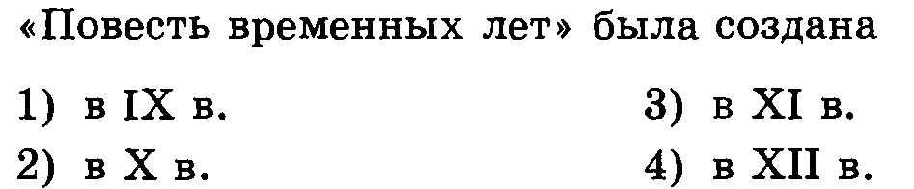

15.
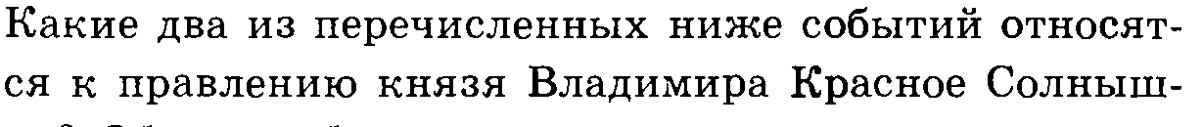
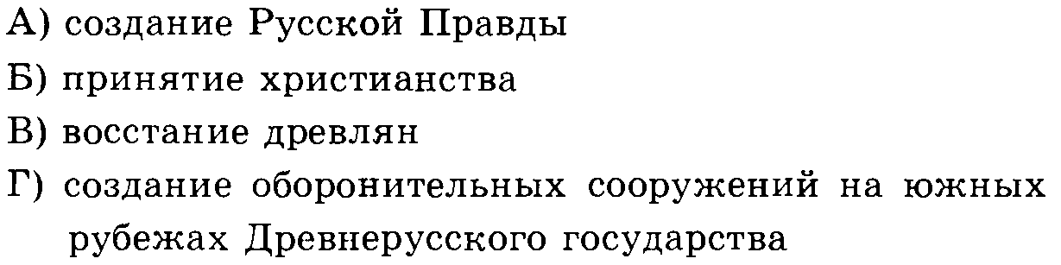

Напишите определения терминов:

1. Наместник
2. Епископ
3. Вотчина
4. 978(80)-1015г.
5. 1113-1125г.

